附件2

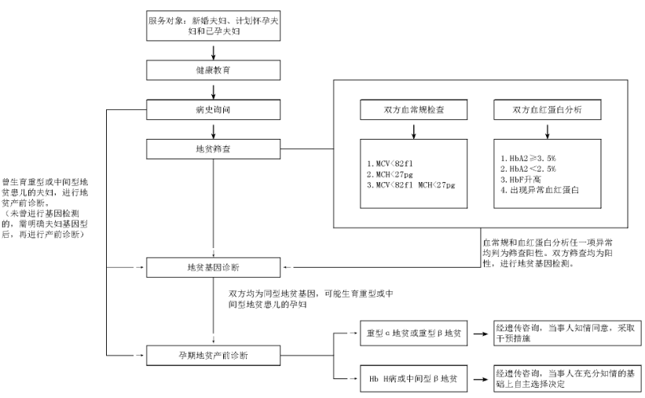
柳州市柳江区地中海贫血防控服务流程图

